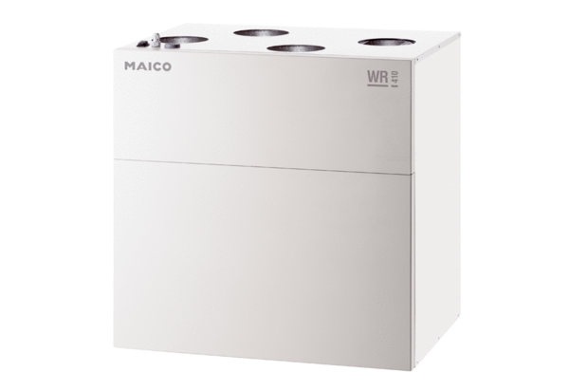Zentrales Lüftungsgerät WR 410 RVerpackungseinheit: 1 StückSortiment: K
Artikelnummer: 0095.0261Hersteller: MAICO

